温馨提示：
此题库为Word版，请按住Ctrl,滑动鼠标滚轴，调节合适的观看比例，关闭Word文档返回原板块。
考点51 矩阵与变换
一、选择题
1. （2014·湖北高考理科·Ｔ16）（选修4-4：坐标系与参数方程）
已知曲线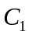的参数方程是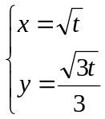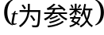，以坐标原点为极点，轴的正半轴为极轴建立极坐标系，曲线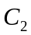的极坐标方程是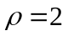，则与交点的直角坐标为_______.
【解析】由消去得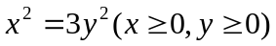，由得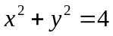，解方程组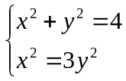得与的交点坐标为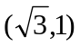.
答案：
【误区警示】解答本题时容易出现的问题是消去中的参数时出现错误。
2.（2014·福建高考理科·Ｔ21）（本小题满分7分）选修4—2：矩阵与变换
已知矩阵的逆矩阵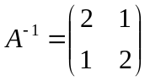.
（1）求矩阵；
（2）求矩阵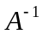的特征值以及属于每个特征值的一个特征向量.
【解析】(1)∵矩阵是矩阵的逆矩阵，且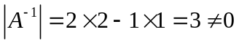，…2分
∴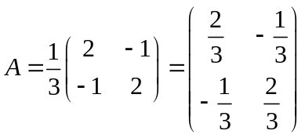；………………………………………………3分
(2)矩阵的特征多项式为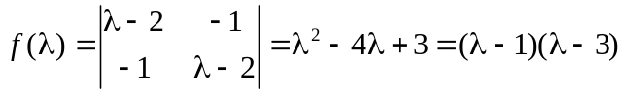，
令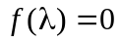，得矩阵的特征值为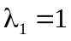或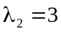，……………………5分
∴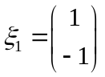是矩阵的属于特征值的一个特征向量，………………6分
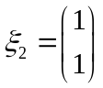是矩阵的属于特征值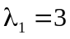的一个特征向量.…………………7分
关闭Word文档返回原板块

